บทที่ 5
การออกแบบระบบระบุตำแหน่ง

5.1 บทนำ
ระบบระบุตำแหน่งนี้ จะเป็นการออกแบบเพื่อให้แสดงผลและทำงานได้บนเว็บบราวเซอร์ ซึ่งสามารถแบ่งตามลักษณะการทำงานได้เป็น 3 ส่วน คือ
- การทำงานในส่วนของเว็บเซอร์วิส
- การทำงานในส่วนของเว็บเซิร์ฟเวอร์
- การทำงานในส่วนของไคลเอนท์
โดยแต่ส่วนของการทำงานนั้น จะมีการทำงานที่ต่างกัน ซึ่งการติดต่อกันของแต่ละส่วนนั้นจะ
แสดงในหัวข้อถัดไป

5.2 โครงสร้างและการทำงานของระบบระบุตำแหน่งบนเว็บบราวเซอร์


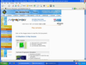


Server
JSP
Client
Browser
+
Plug-in
Web Services
Map Services
Spatial DBMS
Services
Web Services
Yellow Page Services
DBMS
Services
Soap
Soap
Soap

รูปที่ 5-1 โครงสร้างการทำงานของระบบระบุตำแหน่งบนเว็บบราวเซอร์

โครงสร้างของระบบระบุตำแหน่งที่ให้บริการบนเว็บบราวเซอร์นั้น แต่ละส่วนมีการทำงานดังนี้
- ส่วนของเว็บเซอร์วิส จะทำหน้าที่ในการให้บริการเซอร์วิสต่างๆ ซึ่งเว็บเซอร์วิสจะ
มีการติดต่อกับฐานข้อมูลเพื่อใช้ในการเก็บและคำนวณข้อมูลต่างๆ เพื่อนำมาให้บริการ โดยเมื่อเว็บเซิร์ฟเวอร์ต้องการร้องขอใช้บริการ จะทำการส่ง SOAP message ไปยังเว็บเซอร์วิส จากนั้นเว็บเซอร์วิสจะทำการประมวลผล แล้วส่งผลลัพธ์ที่ประมวลผลได้กลับไปให้ทางเว็บเซิร์ฟเวอร์โดยผ่านทาง SOAP message เช่นเดียวกัน ซึ่งเว็บเซอร์วิสสามารถที่จะติดต่อกับเว็บเซอร์วิสอื่นๆ ได้โดยผ่านทาง SOAP message เช่นเดียวกับการติดต่อระหว่าง เว็บเซิร์ฟเวอร์กับเว็บเซอร์วิส

- ส่วนของเว็บเซิร์ฟเวอร์ จะทำหน้าที่ในการเป็นตัวกลางในการเชื่อมต่อกันระหว่าง
เครื่องไคลเอนท์กับเว็บเซอร์วิส โดยเครื่องไคลเอนท์ติดต่อเรียกใช้ เว็บเพ็จจากเว็บเซิร์ฟเวอร์ ทางเว็บเซิร์ฟเวอร์จะไปทำการเรียกใช้บริการจากเว็บเซอร์วิส เพื่อขอข้อมูลแปลงข้อมูลให้อยู่ในรูปแบบที่เครื่องไคลเอนท์ต้องการแล้ว ส่งไปให้เครื่องไคลเอนท์เพื่อทำการแสดงผลอีกที
- ส่วนของเครื่องไคล์เอนท์ ซึ่งจะเรียกใช้บริการจากอีกเว็บเซิร์ฟเวอร์ โดยเรียกผ่าน
ทางเว็บบราวเซอร์ เมื่อเว็บเซิร์ฟเวอร์ส่งผลมาให้เครื่องไคลเอนท์ เครื่องไคลเอนท์จะนำข้อมูลที่ได้มาทำการแสดงผลต่อไป โดยถ้าเครื่องไคลเอนท์ต้องการจะแสดงผลไฟล์ SVG เว็บบราวเซอร์จำเป็นที่จะต้องลง SVG plug-in ซึ่งเป็น viewer ในการแสดงผลไฟล์ SVG โดยในโครงการนี้ใช้ SVG plug-in ของบริษัท Adobe

5.3 การทำงานติดต่อกันของ เว็บเซอร์วิส เว็บเซิร์ฟเวอร์ และ เครื่องไคลเอนท์
Client
Server
Web Services

ร้องขอหน้าเว็บให้บริการแผนที่

ร้องขอใช้บริการขอแผนที่
ประมวลผลเพื่อจัดเตรียมข้อมูลแผนที่

ส่งข้อมูลแผนที่
ประมวลผลเพื่อจัดเตรียมหน้าเว็บ

ส่งหน้าเว็บให้บริการแผนที่
แสดงหน้าเว็บให้บริการแผนที่

รูปที่ 5-2 การติดต่อกันของ Web Services, Server และ Client

5.4 การออกแบบระบบในส่วนต่างๆ ของระบบระบุตำแหน่ง
5.4.1 การออกแบบในส่วนของเว็บเซอร์วิส
ในส่วนของเว็บเซอร์วิสนั้น ประกอบด้วย
- ฐานข้อมูลแผนที่
- บริการต่างๆ
โดยในระบบระบุตำแหน่งออกแบบเว็บเซอร์วิสไว้ 2 เว็บเซอร์วิส เพื่อให้บริการที่
ต่างกัน ดังนี้

5.4.1.1 เว็บเซอร์วิสที่ให้บริการแผนที่ (Map Services)
เว็บเซอร์วิสที่ให้บริการแผนที่นั้น มีหน้าที่ในการให้บริการเกี่ยวกับแผนที่ และสถานที่
ต่างๆ โดยมีการออกแบบ ดังนี้

5.4.1.1.1 การออกแบบฐานข้อมูลแผนที่
ฐานข้อมูลที่ใช้ในการเก็บข้อมูลรายละเอียดต่างๆ ของจังหวัดกรุงเทพมหานคร เดิมทีโครงงานที่แล้วได้เลือกใช้ Microsoft SQL Server 2000 เป็นระบบในการจัดการฐานข้อมูล (Database Management System: DBMS) แต่ในโครงงานนี้ต้องการเก็บข้อมูลในรูปแบบของฐานข้อมูลเชิงพื้นที่ (Spatial database) ซึ่งตัวระบบในการจัดการฐานข้อมูลเดิมไม่สนับสนุนความสามารถนี้ ทางผู้จัดทำจึงได้เลือกใช้ MySQL Server เป็นระบบในการจัดการฐานข้อมูล โดยได้รับความอนุเคราะห์ข้อมูลสถานที่และถนนของกรุงเทพมหานครจากบริษัท ThaiMapGuide

5.4.1.1.2 ชนิดของข้อมูลในระบบจัดการฐานข้อมูลเชิงพื้นที่ MySQL Server
ในการที่เราจะสร้างฐานข้อมูลเชิงพื้นที่บน MySQL Server นั้น เรา
จำเป็นต้องทราบถึงชนิดของข้อมูลที่ MySQL Server สนับสนุนได้ ซึ่ง MySQL Server ได้ทำการออกแบบไว้แล้วโดยยึดมาตรฐานของ OpenGis Consortium ลักษณะชนิดของข้อมูลดังที่กล่าวมามีดังนี้
- GEOMETRY
- POINT
- LINESTRING
- POLYGON

GEOMETRY นั้นเป็นชนิดของข้อมูลที่จะสามารถเก็บชนิดของข้อมูลตั้งแต่
ข้อ 2. ถึงข้อ 4. ได้ และในแต่ละชนิดตั้งแต่ข้อ 2. ถึงข้อ 4. นั้นก็จะจัดการกับชนิดข้อมูลของตนเองเท่านั้น

- MULTIPOINT
- MULTILINESTRING
- MULTIPOLYGON
- GEOMETRYCOLLECTION

GEOMETRYCOLLECTION เป็นชนิดของข้อมูลที่สามารถจะเก็บกลุ่ม
ของข้อมูลของทุกชนิดข้อมูล และในแต่ละชนิดตั้งแต่ข้อ 6. ถึงข้อ 8. นั้นก็จะจัดการกับกลุ่มชนิดข้อมูลของตนเองเท่านั้น

5.4.1.1.3 รูปแบบของฟังก์ชั่น (Function) ที่ใช้ในการจัดเก็บข้อมูล
ใน MySQL Server นั้นจะมีฟังก์ชั่นที่ใช้ในการจัดเก็บข้อมูลดิบลงบน
ฐานข้อมูลเชิงพื้นที่อยู่ 3 ฟังก์ชั่น ได้แก่
- การสร้างข้อมูลเชิงพื้นที่โดยใช้ฟังก์ชั่น WKT เป็นการสร้างข้อมูลเชิงพื้นที่
โดยรับค่าที่อยู่ในรูปแบบของ Well-Known Text representation และสามารถเพิ่มในส่วนของตัวอ้างอิงระบบข้อมูลเชิงพื้นที่ (spatial reference system identifier: SRID) เป็นส่วนเสริมได้
- การสร้างข้อมูลเชิงพื้นที่โดยใช้ฟังก์ชั่น WKB เป็นการสร้างข้อมูลเชิงพื้นที่
โดยรับค่าที่อยู่ในรูปแบบของ Well-Known Binary representation และสามารถเพิ่มในส่วนของตัวอ้างอิงระบบข้อมูลเชิงพื้นที่ (spatial reference system identifier: SRID) เป็นส่วนเสริมได้
- การสร้างข้อมูลเชิงพื้นที่โดยใช้ฟังก์ชั่นเฉพาะของ MySQL Server ซึ่ง
ฟังก์ชั่นในข้อนี้เป็นรายละเอียดปลีกย่อยที่ไม่เกี่ยวกับเนื้อหาในโครงงานนี้จึงจะไม่ขอกล่าวถึง

5.4.1.1.4 เริ่มต้นออกแบบและสร้างฐานข้อมูล
เราจะมีตารางข้อมูลทั้งหมด 9 ตารางดังนี้

- ตาราง geom เป็นตารางที่เก็บข้อมูลชนิด GEOMETRY ซึ่งจะเป็นตัวบอก
ว่า ข้อมูลชนิดนั้นเป็นแบบ POIN, LINESTRING หรือ POLYGON และมีตำแหน่งพิกัดเป็นเท่าไหร่ โดยตารางนี้จะประกอบไปด้วยเขตข้อมูล (field) ดังนี้

เขตข้อมูล (Field) | คำอธิบาย
g | ชนิดของข้อมูลแบบ GEOMETRY
layer | ค่าเลเยอร์ของชนิดข้อมูลนั้น

ตารางที่ 5-1 เขตข้อมูลและคำอธิบายของตาราง geom

ซึ่งในตารางข้อมูลมีการกำหนดชนิดของข้อมูลในแต่ละเขตของข้อมูลและ Primary key ของตารางดังนี้

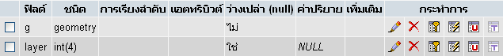

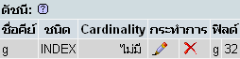

รูปที่ 5-3 ชนิดของข้อมูลและ Primary key ของตาราง geom

- ตาราง Hospital เป็นตารางที่เก็บข้อมูลเกี่ยวกับสถานพยาบาลในกรุงเทพ ซึ่ง
จะแบ่งออกเป็นประเภทย่อยๆ ได้เป็นโรงพยาบาลและคลินิก ประกอบไปเขตข้อมูลต่างๆ ดังนี้

เขตข้อมูล (Field) | คำอธิบาย
Place_ID | หมายเลขอ้างอิงของโรงพยาบาลนั้น
Hospital_Name | ชื่อโรงพยาบาล
Hospital_Type | ประเภทของโรงพยาบาล (โรงพยาบาล / คลินิก)
Tel | หมายเลขโทรศัพท์ของโรงพยาบาล
Website | URL ของเว็บของโรงพยาบาล
OpenTime | เวลาทำการ
Lat | ละติจูด
Lon | ลองจิจูด

ตารางที่ 5-2 เขตข้อมูลและคำอธิบายของตาราง Hospital

ซึ่งในตารางข้อมูลมีการกำหนดชนิดของข้อมูลในแต่ละเขตของข้อมูลและ Primary key ของตารางดังนี้
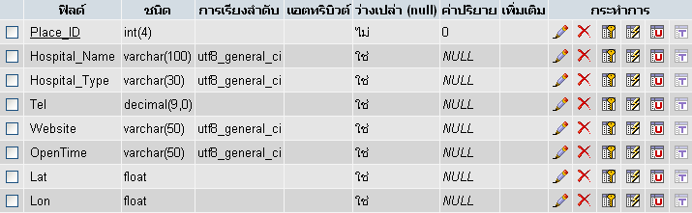

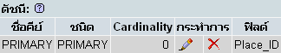
รูปที่ 5-4 ชนิดของข้อมูลและ Primary key ของตาราง Hospital
- ตาราง PoliceStation เป็นตารางที่เก็บข้อมูลเกี่ยวกับสถานีตำรวจในกรุงเทพ
ซึ่งจะแบ่งอกเป็นประเภทย่อยๆ คือสถานีตำรวจและป้อมตำรวจ ประกอบไปด้วยเขตข้อมูลต่างๆ ดังนี้

เขตข้อมูล (Field) | คำอธิบาย
Place_ID | หมายเลขอ้างอิงของสถานีตำรวจ
Police_Name | ชื่อสถานีตำรวจ
Police_Type | ประเภทของสถานีตำรวจ (สถานีตำรวจ / ป้อม)
Tel | หมายเลขโทรศัพท์ของสถานีตำรวจ
Lat | ละติจูด
Lon | ลองจิจูด

ตารางที่ 5-3 เขตข้อมูลและคำอธิบายของตาราง Police

ซึ่งในตารางข้อมูลมีการกำหนดชนิดของข้อมูลในแต่ละเขตของข้อมูลและ Primary key ของตารางดังนี้
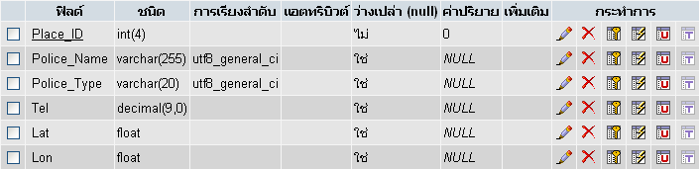

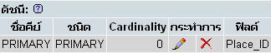

รูปที่ 5-5 ชนิดของข้อมูลและ Primary key ของตาราง Police

- ตาราง Bank เป็นตารางที่เก็บข้อมูลเกี่ยวกับธนาคารในกรุงเทพ ซึ่งจะแบ่ง
ออกเป็นประเภทย่อย คือ ธนาคารและตู้บริการเงินด่วน (ATM) ประกอบไปด้วยเขตข้อมูลต่างๆ ดังนี้

เขตข้อมูล (Field) | คำอธิบาย
Place_ID | หมายเลขอ้างอิงของธนาคารหรือตู้บริการเงินด่วน
Bank_Name | ชื่อธนาคารหรือตู้บริการเงินด่วน
Bank_Type | ชนิด (ธนาคาร / ตู้บริการเงินด่วน)
Tel | หมายเลขโทรศัพท์ของธนาคาร
Website | URL ของเว็บธนาคาร
OpenTime | เวลาทำการ
Lat | ละติจูด
Lon | ลองจิจูด

ตารางที่ 5-4 เขตข้อมูลและคำอธิบายของตาราง Bank

ซึ่งในตารางข้อมูลมีการกำหนดชนิดของข้อมูลในแต่ละเขตของข้อมูลและ Primary key ของตารางดังนี้

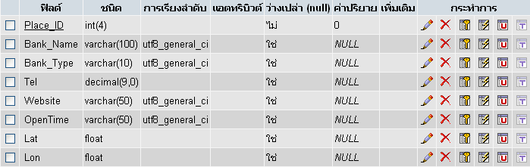

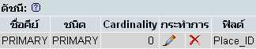

รูปที่ 5-6 ชนิดของข้อมูลและ Primary key ของตาราง Bank

- ตาราง Mall เป็นตารางที่เก็บข้อมูลเกี่ยวกับห้างสรรพสินค้าในกรุงเทพ
ประกอบไปด้วยเขตข้อมูลดังนี้

เขตข้อมูล (Field) | คำอธิบาย
Place_ID | หมายเลขอ้างอิงของห้างสรรพสินค้า
Mall_Name | ชื่อห้างสรรพสินค้า
Tel | หมายเลขโทรศัพท์ของห้างสรรพสินค้า
Website | URL ของเว็บของห้างสรรพสินค้า
OpenTime | เวลาทำการ
เขตข้อมูล (Field) | คำอธิบาย
Promotion | รายการส่งเสริมการขายของห้างสรรพสินค้า
Lat | ละติจูด
Lon | ลองจิจูด
ตารางที่ 5-5 เขตข้อมูลและคำอธิบายของตาราง Mall
ซึ่งในตารางข้อมูลมีการกำหนดชนิดของข้อมูลในแต่ละเขตของข้อมูลและ Primary key ของตารางดังนี้
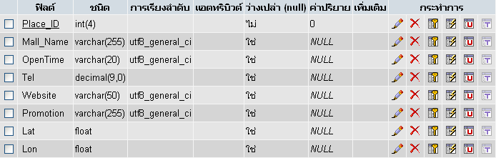

รูปที่ 5-7 ชนิดของข้อมูลและ Primary key ของตาราง Mall

- ตาราง Restaurant เป็นตารางที่เก็บข้อมูลเกี่ยวกับร้านอาหารในกรุงเทพ
ประกอบไปด้วยเขตข้อมูลดังนี้

เขตข้อมูล (Field) | คำอธิบาย
Place_ID | หมายเลขอ้างอิงของร้านอาหาร
Restaurant_Name | ชื่อร้านอาหาร
Restaurant_Type | ชนิดของร้านอาหาร
Tel | หมายเลขโทรศัพท์ของร้านอาหาร
Website | URL ของเว็บของร้านอาหาร
OpenTime | เวลาทำการ
Promotion | รายการส่งเสริมการขายของร้านอาหาร
Menu | รายการอาหารแนะนำ
Lat | ละติจูด
Lon | ลองจิจูด

ตารางที่ 5-6 เขตข้อมูลและคำอธิบายของตาราง Restaurant

ซึ่งในตารางข้อมูลมีการกำหนดชนิดของข้อมูลในแต่ละเขตของข้อมูลและ Primary key ของตารางดังนี้

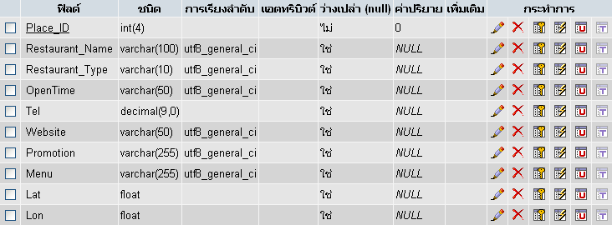

รูปที่ 5-8 ชนิดของข้อมูลและ Primary key ของตาราง Restaurant

  - ตาราง Tour point เป็นตารางที่เก็บข้อมูลเกี่ยวกับสถานที่ท่องเที่ยวใน
กรุงเทพ ประกอบไปด้วยเขตข้อมูลดังนี้

เขตข้อมูล (Field) | คำอธิบาย
Place_ID | หมายเลขอ้างอิงของสถานที่ท่องเที่ยว
Toup_Name | ชื่อสถานที่ท่องเที่ยว
Tour_Type | ชนิดของสถานที่ท่องเที่ยว
Tel | หมายเลขโทรศัพท์ของสถานที่ท่องเที่ยว
Website | URL ของเว็บของสถานที่ท่องเที่ยว
OpenTime | เวลาทำการ
Promotion | รายการส่งเสริมการขายของสถานที่ท่องเที่ยว
Fee | ราคาค่าบริการของสถานที่ท่องเที่ยว
Lat | ละติจูด
Lon | ลองจิจูด

ตารางที่ 5-7 เขตข้อมูลและคำอธิบายของตาราง TourPoint

ซึ่งในตารางข้อมูลมีการกำหนดชนิดของข้อมูลใยแต่ละเขตข้อมูลและ Primary key ของตารางดังนี้

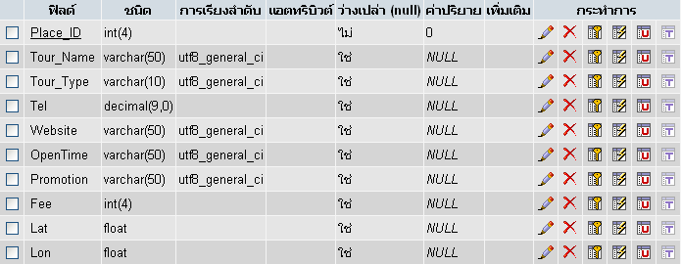

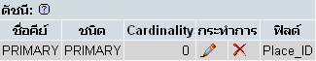

รูปที่ 5-9 ชนิดของข้อมูลและ Primary key ของตาราง Tourpoint

  - ตาราง add_place เป็นตารางที่เก็บข้อมูลเกี่ยวกับสถานที่ที่ผู้ใช้งานเพิ่มเข้ามา ประกอบไปด้วยเขตข้อมูลดังนี้

เขตข้อมูล (Field) | คำอธิบาย
Place_ID | หมายเลขอ้างอิงของสถานที่
Place_Name | ชื่อสถานที่
Place_Type | ชนิดของสถานที่
Tel | หมายเลขโทรศัพท์ของสถานที่
Website | URL ของเว็บของสถานที่
OpenTime | เวลาทำการ
Lat | ละติจูด
Lon | ลองจิจูด
Detail | รายละเอียดของสถานที่
User_Name | ผู้ใช้งาน

ตารางที่ 5-8 เขตข้อมูลและคำอธิบายของตาราง add_place

ซึ่งในตารางข้อมูลมีการกำหนดชนิดของข้อมูลในแต่ละเขตข้อมูลและ Primary key ของตารางดังนี้
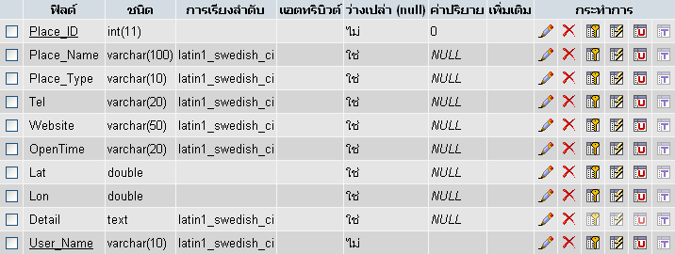

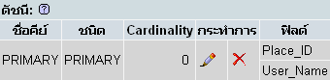

รูปที่ 5-10 ชนิดของข้อมูลและ Primary key ของตาราง add_place

9. ตาราง user เป็นตารางที่เก็บชื่อเข้าใช้งานและรหัสผ่านของผู้ใช้งาน ประกอบไปด้วยเขตข้อมูลดังนี้

เขตข้อมูล (Field) | คำอธิบาย
User_Name | ชื่อเข้าใช้งาน
Password | รหัสผ่าน

ตารางที่ 5-9 เขตข้อมูลและคำอธิบายของตาราง user

ซึ่งในตารางข้อมูลมีการกำหนดชนิดของข้อมูลในแต่ละเขตข้อมูลและ Primary key ของตารางดังนี้

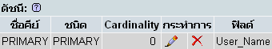

รูปที่ 5-11 ชนิดของข้อมูลและ Primary key ของตาราง user

5.4.1.1.5 การพัฒนาแผนที่โดยใช้ภาษา GML
เมื่อทำการออกแบบฐานข้อมูลให้มีความเหมาะสมกับการใช้งานของระบบแล้ว เราจะนำข้อมูลจากฐานข้อมูลนั้นมาทำให้อยู่ในรูปแบบของโครงสร้างของภาษา GML ซึ่งแบ่งออกเป็นขั้นตอนต่างๆ ดังนี้
- การสร้าง GML Application Schema
- การสร้างไฟล์ GML ซึ่งอยู่ในรูปของไฟล์ .XML

5.4.1.1.5.1 การสร้างไฟล์ GML
หลังจากกำหนดโครงสร้างของข้อมูล GML เรียบร้อยแล้ว ในส่วนถัดมาคือการนำข้อมูลจากฐานข้อมูลขึ้นมาใส่ใน Tag ของ GML ตามโครงสร้างที่เราได้กำหนดขึ้นโดยทำการเขียนโปรแกรมอ่านข้อมูลจากฐานข้อมูลที่มีทีละตารางและสั่งให้เขียนข้อมูลออกไปยังไฟล์ซึ่งมีนามสกุลของไฟล์เป็น .xml โดยในที่นี้กำหนดให้เป็นไฟล์ชื่อ map.xml ตัวอย่างบางส่วนของไฟล์ GML ที่ใช้ในการทำงานจริง
<?xml version='1.0' encoding='windows-874'standalone='no'?>
<!--File:Bangkok.xml -->
<CityModel xmlns:gml='http://www.opengis.net/gml'
xmlns:xlink='http://www.w3.org/1999/xlink'
xmlns:xsi='http://www.w3.org/2000/10/XMLschema-instace'
xsi:noNamespaceSchemaLocation='file:///c:/tomcat-4.1.18/webapps/ROOT/project/Bangkok.xsd'>

ในส่วนแรกเป็นการประกาศเนมสเปซต่างๆ ที่เกี่ยวข้องในการเขียนไฟล์ GML โดยตัวอักษรที่เป็นตัวหนาเป็นการระบุถึง GML Application Schema ที่เราเขียนขึ้นโดยเป็นการระบุว่า Application Schema ที่เราอ้างถึงนี้ไม่ได้ระบุเนมสเปซและมีตำแหน่งที่เก็บไฟล์คือ c:/tomcat-4.1.18/webapps/ROOT/project/Bangkok.xsd สังเกตว่า Element ที่เป็น Element Root ของไฟล์นี้คือ <CityModel> ตามที่เรากำหนดไว้ใน Application Schema
<cityMember>
<Hospital fid='H2' Classified='1'>
<gml:name>รพ ราชวิถี</gml:name>
<Location>
<gml:Point srsName='http://www.opengis.net/gml/srs/epsg.xml#4362'>
<gml:coordinates>13.7649,100.537</gml:coordinates>
</gml:Point>
</Location>
</Hospital>
</cityMember>
--
--
</CityModel>
ส่วนถัดมาเป็นการนำข้อมูลจากฐานข้อมูลขึ้นมาทำให้อยู่ในรูปของภาษา GML โดยดึงขึ้นมาทีละเขตของข้อมูลและใส่ข้อมูลลงไปตามลำดับของ Element ที่เราออกแบบไว้ ซึ่งในที่นี้จะพบว่าข้อมูลของโรงพยาบาลราชวิถีซึ่งอยู่ในตาราง Hospital นั้นมีข้อมูลเพียง 4 column คือ Place_ID, Hospital_Name, Lat, Lon ซึ่งเรานำมาเป็นข้อมูลใน Attribute fid และเป็นข้อมูลใน Element <gml:name> และ <Location> ซึ่งใน Element <Location> นั้น เราได้ประกาศ Element ย่อยภายในไว้เป็น <gml:point> ซึ่งมี <gml:coordinate> เป็น Element ย่อยภายในสำหรับเก็บค่าละติจูดกับลองจิจูดซึ่งเรานำขึ้นมาจากเขตของข้อมูล Lat, Lon ในตาราง
ในการนำเขตของข้อมูลในแต่ละตารางมาใส่ใน Element ของ GML แสดงได้ดังตาราง

ตาราง | เขตข้อมูล | GML Element | Attribute
Hospital | Place_ID | <Hospital> | Fid=”H”+Place_ID
 | Place_Name | <gml:name>
 | Hospital_Type | <Hospital> | Classified
 | Tel | <tel>
 | Website | <Website>
 | OpenTime | <OpenTime>
 | Lat | <gml:coordinates>
 | Lon | <gml:coordinates>
ตารางที่ 5-10 ความสัมพันธ์ของเขตของข้อมูลจากตาราง Hospital และ GML

5.4.1.1.6 การสร้างไฟล์ SVG
เช่นเดียวกับการสร้างไฟล์ GML โดยเราจะนำข้อมูลจากฐานข้อมูลขึ้นมาใส่ใน Tag ของ SVG โดยทำการเขียนโปรแกรมอ่านข้อมูลจากฐานข้อมูลที่มีทีละตารางและสั่งให้เขียนข้อมูลออกไปยังไฟล์ซึ่งมีนามสกุลของไฟล์เป็น .svg โดยในที่นี้กำหนดให้เป็น map.svg ตัวอย่างบางส่วนของไฟล์ SVG ที่ใช้ในการทำงานจริง

5.4.1.1.6.1 การเพิ่มความสามารถของแผนที่โดยใช้ภาษา SVG DOM
แผนที่ SVG ที่สร้างขึ้นมานั้น เป็นเพียงแค่ภาพแผนที่ที่เป็นภาพนิ่งเท่านั้น ซึ่งในการพัฒนาเราสามารถใช้ความสามารถของภาษา SVG ในการเพิ่มความสามารถของแผนที่ ซึ่งทำได้โดยการใช้ภาษาจาวาสคริปต์ร่วมกับ SVG DOM เพื่อเพิ่มความสามารถในการปฏิสัมพันธ์กับผู้ใช้ โดยมีฟังก์ชันการทำงาน ดังนี้
1. การย่อขยายแผนที่ เป็นการย่อหรือขยายแผนที่ให้เป็นไปตามสเกลที่ต้องการได้ ไม่ย่อจนเห็นส่วนที่เกินแผนที่ หรือขยายจนมองไม่เห็นเป็นแผนที่เลย
2. การเลื่อนแผนที่ เป็นการเลื่อนการมองแผนที่ โดยสามารถที่จะเลือกทิศทางที่จะเลือกดูได้ โดยจะมีลูกศรเป็นตัวบอกว่า ถ้าลูกศรชี้ไปทางไหน แสดงว่าต้องการจะดูแผนที่ในทางนั้น
3. การเลือกดูเฉพาะเลเยอร์ที่ต้องการได้ โดยแผนที่ SVG จะมีการแบ่งเลเยอร์ออกเป็นส่วนต่างๆ ซึ่งสามารถคลิกเพื่อเลือกเลเยอร์ที่ต้องการ หรือไม่ต้องการจะแสดงผลได้
4. การหมุนแผนที่ โดยฟังก์ชันนี้จะทำการหมุนแผนที่ไปตามทิศทางทวนเข็มนาฬิกาหรือตามเข็มนาฬิกา ไปทีละ 5 องศา
5. แสดงแผนที่ขนาดเล็กด้านข้าง ทำให้สามารถคลิกเมาส์แล้วเลื่อนไปแสดงผลในส่วนที่ต้องการได้ทันที
6. การแสดงพิกัด เมื่อนำเมาส์ไปวางบนแผนที่

5.4.1.1.7 การออกแบบบริการต่างๆ
ในส่วนของบริการต่างๆ ที่เกี่ยวข้องกับแผนที่ และสถานที่นั้น จะมีบริการดังนี้
- บริการขอแผนที่ (getMap)
เป็นบริการที่ใช้สำหรับขอแผนที่ โดยมีค่าอินพุทและเอ้าท์พุท ดังนี้
ค่าอินพุทที่ต้องการ
    - ค่าละติจูดของตำแหน่งเริ่มต้น
    - ค่าลองจิจูดของตำแหน่งเริ่มต้น
    - ค่าละติจูดของตำแหน่งสุดท้าย
    - ค่าลองจิจูดของตำแหน่งสุดท้าย
    - รูปแบบของแผนที่ที่ต้องการ โดยสามารถกำหนดได้ 3 รูปแบบ คือ GML, SVG และ JPEG
ค่าเอ้าท์พุทที่ออกมา
    - แผนที่ในรูปแบบที่ได้กำหนดไว้
- บริการขอแผนที่ของบุคคล (getPersonMap)
เป็นบริการที่ใช้สำหรับขอแผนที่สถานที่ที่เกี่ยวข้องกับบุคคลที่ต้องการ โดยจำเป็นที่จะต้องระบุ ID ของสถานที่ และ ชื่อของสถานที่ ซึ่งผลลัพธ์ที่ได้จะเป็นแผนที่ในรูปแบบของ SVG เท่านั้น โดยมีค่าอินพุทและเอ้าท์พุท ดังนี้
ค่าอินพุทที่ต้องการ
    - ID ของสถานที่
    - ชื่อของสถานที่
ค่าเอ้าท์พุทที่ออกมา
    - แผนที่ในรูปแบบของ SVG
- บริการขอข้อมูลสถานที่ (getPlaceDetail)
เป็นบริการที่ใช้สำหรับขอข้อมูลสถานที่ใดๆ โดยจำเป็นที่จะต้องระบุ ID ของ
สถานที่ หรือ ชื่อของสถานที่อย่างใดอย่างหนึ่ง เพื่อใช้ในการค้นหาในฐานข้อมูล
โดยมีค่าอินพุทและเอ้าท์พุท ดังนี้
ค่าอินพุทที่ต้องการ
    - ID ของสถานที่ที่ต้องการจะรู้ข้อมูล
    - ชื่อของสถานที่ที่ต้องการจะรู้ข้อมูล
    - สถานที่นั้นๆ เป็นอะไร เช่น ธนาคาร, โรงพยาบาล เป็นต้น
ค่าเอ้าท์พุทที่ออกมา
    - ข้อมูลของสถานที่ที่ต้องการ เช่น ค่าละติจูด, ค่าลองจิจูด, เปิดทำงานกี่โมง เป็นต้น
- บริการเพิ่มสถานที่ในแผนที่ (setPlaceDetail)
เป็นบริการที่ใช้สำหรับเพิ่มสถานที่ใหม่ เข้าไปในระบบ โดยข้อมูลที่มีความจำเป็นที่จะต้องใส่ก็คือ ชื่อของสถานที่, ค่าละติจูด, ค่าลองจิจูด และ type ของสถานที่ โดยมีค่าอินพุทและเอ้าท์พุท ดังนี้
ค่าอินพุทที่ต้องการ
    - ชื่อของสถานที่
    - ค่าละติจูดของสถานที่
    - ค่าลองจิจูดของสถานที่
    - Type ของสถานที่ อาทิเช่น โรงเรียน, โรงพยาบาล, ห้างสรรพสินค้า เป็นต้น
    - หน้าเว็บที่จะเชื่อมต่อไปยังสถานที่นั้น
    - เวลาเปิดทำการ – ปิดทำการ
    - รายละเอียดปลีกย่อยอื่น
ค่าเอ้าท์พุทที่ออกมา
    - ค่ายืนยัน การเพิ่มสถานที่ในระบบ
- บริการแก้ไขข้อมูลสถานที่ (editPlaceDetail)
เป็นบริการที่ใช้สำหรับแก้ไขข้อมูลสถานที่ โดยมีค่าอินพุทและเอ้าท์พุท ดังนี้
ค่าอินพุทที่ต้องการ
    - ชื่อของสถานที่
    - ค่าละติจูดของสถานที่
    - ค่าลองจิจูดของสถานที่
    - Type ของสถานที่ อาทิเช่น โรงเรียน, โรงพยาบาล, ห้างสรรพสินค้า เป็นต้น
    - หน้าเว็บที่จะเชื่อมต่อไปยังสถานที่นั้น
    - เวลาเปิดทำการ – ปิดทำการ
    - รายละเอียดปลีกย่อยอื่น
ค่าเอ้าท์พุทที่ออกมา
      - ค่ายืนยัน การแก้ไขข้อมูลของสถานที่
- ค้นหาสถานที่ (searchPlace)
เป็นบริการที่ใช้สำหรับค้นหาสถานที่ที่มีชื่อตรงตามที่ผู้ใช้ระบุ โดยมีค่าอินพุทและเอ้าท์พุท ดังนี้
ค่าอินพุทที่ต้องการ
      - ชื่อสถานที่
      - ชนิดของสถานที่ที่ต้องการค้นหา
ค่าเอ้าท์พุทที่ออกมา
    - รายชื่อสถานที่ต้องมีชื่อสอดคล้องกับอินพุท

5.4.1.2 เว็บเซอร์วิสที่ให้บริการข้อมูลบุคคล (Yellow Page Services)
เว็บเซอร์วิสที่ให้บริการข้อมูลบุคคลนั้น มีหน้าที่ในการให้บริการข้อมูล เกี่ยวกับบุคคล
อาทิเช่น ที่อยู่ เบอร์โทรศัพท์ สถานที่ทำงาน เป็นต้น อีกทั้งยังสามารถของแผนที่ที่ทำงานจะเว็บเซอร์วิสนี้ได้อีกด้วย
5.4.1.2.1 การออกแบบฐานข้อมูลแผนที่
เราจะมีตารางข้อมูลทั้งหมด 3 ตาราง ดังนี้
1. ฐานข้อมูลที่ใช้เก็บรายละเอียดต่างๆ ของบุคคล ประกอบไปด้วยเขตข้อมูลดังนี้

เขตข้อมูล (Field) | คำอธิบาย
Pid | หมายเลขอ้างอิงของบุคคล
Name | ชื่อบุคคล
Surname | นามสกุลของบุคคล
Bid | หมายเลขอ้างอิงของสถานที่ที่เกี่ยวข้องกับบุคคล
Buliding_name | ชื่อสถานที่ที่เกี่ยวข้องกับบุคคล
Tel | เบอร์โทรศัพท์
Detail | รายละเอียดอื่นๆ

ตารางที่ 5-11 เขตข้อมูลและคำอธิบายของตาราง Yellow_Page

ซึ่งในตารางข้อมูลมีการกำหนดชนิดของข้อมูลในแต่ละเขตข้อมูลและ Primary key ของตารางดังนี้

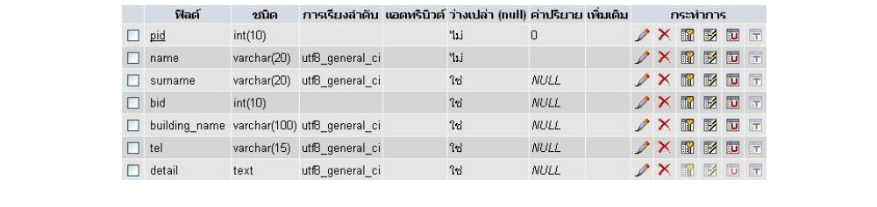

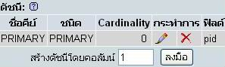

รูปที่ 5-12 ชนิดของข้อมูลและ Primary key ของตาราง Yellow_Page

2. ฐานข้อมูลที่ใช้เก็บรายละเอียดต่างๆ ของบุคคลที่ผู้ใช้งานเพิ่มเข้ามา ประกอบไปด้วยเขตข้อมูลดังนี้

เขตข้อมูล (Field) | คำอธิบาย
Person_ID | หมายเลขอ้างอิงของบุคคล
Person_Name | ชื่อบุคคล
Person_Surname | นามสกุลของบุคคล
Place_ID | หมายเลขอ้างอิงของสถานที่ที่เกี่ยวข้องกับบุคคล
Place_Name | ชื่อสถานที่ที่เกี่ยวข้องกับบุคคล
Address | ที่อยู่ของสถานที่ที่เกี่ยวข้องกับบุคคล
Tel | เบอร์โทรศัพท์
Detail | รายละเอียดของบุคคล
User_Name | ผู้ใช้งาน

ตารางที่ 5-12 เขตข้อมูลและคำอธิบายของตาราง add_person

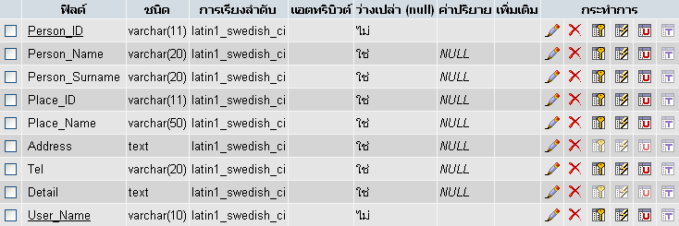

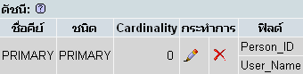
รูปที่ 5-13 ชนิดของข้อมูลและ Primary key ของตาราง add_person

3. ฐานข้อมูลที่ใช้เก็บชื่อเข้าใช้งานและรหัสผ่านของผู้ใช้งาน ประกอบไปด้วยเขตข้อมูลดังนี้

เขตข้อมูล (Field) | คำอธิบาย
User_Name | ชื่อเข้าใช้งาน
Password | รหัสผ่าน

ตารางที่ 5-13 เขตข้อมูลและคำอธิบายของตาราง user
ซึ่งในตารางข้อมูลมีการกำหนดชนิดของข้อมูลในแต่ละเขตข้อมูลและ Primary key ของตารางดังนี้

รูปที่ 5-14 ชนิดของข้อมูลและ Primary key ของตาราง user

5.4.1.2.2 การออกแบบบริการต่างๆ
ในส่วนของบริการต่างๆ ที่เกี่ยวข้องกับข้อมูลส่วนบุคคล มีดังนี้
- บริการขอข้อมูลส่วนบุคคล (getPersonDetail)
เป็นบริการที่ใช้สำหรับขอข้อมูลของบุคคลที่ต้องการ โดยสามารถใส่ ID หรือชื่อ-นามสกุลของคนๆ นั้นก็ได้ ในการขอข้อมูลของบุคคลที่ต้องการ โดยมีค่าอินพุทและเอ้าท์พุท ดังนี้
ค่าอินพุทที่ต้องการ
      - ID ของบุคคลที่ต้องการจะรู้ข้อมูลส่วนบุคคล
      - ชื่อของบุคคลที่ต้องการจะรู้ข้อมูลส่วนบุคคล
      - นามสกุลของบุคคลที่ต้องการจะรู้ข้อมูลส่วนบุคคล
ค่าเอ้าท์พุทที่ออกมา
      - ข้อมูลของบุคคลที่ต้องการ อาทิเช่น สถานที่ทำงาน, ที่อยู่, เบอร์โทรศัพท์ เป็นต้น
- บริการขอแผนที่สถานที่ที่เกี่ยวข้องกับบุคคลที่ต้องการ (getPersonMap)
เป็นบริการที่ใช้สำหรับขอแผนที่สถานที่ที่เกี่ยวข้องกับบุคคลที่ต้องการได้ อาจจะเป็นบ้านหรือ สถานที่ทำงานโดยสามารถใส่ ID หรือชื่อ-นามสกุลของบุคคลนั้นๆ ก็ได้ เพื่อใช้ในการขอแผนที่สถานที่ทำงาน โดยมีค่าอินพุทและเอ้าท์พุท ดังนี้
ค่าอินพุทที่ต้องการ
      - ID ของบุคคลที่ต้องการแผนที่สถานที่ทำงาน
      - ชื่อของบุคคลที่ต้องการจะหาสถานที่ทำงาน
      - นามสกุลของบุคคลที่ต้องการจะหาสถานที่ทำงาน
ค่าเอ้าท์พุทที่ออกมา
      - แผนที่ในรูปแบบที่กำหนดไว้
- บริการเพิ่มข้อมูลส่วนบุคคล (setPersonDetail)
เป็นบริการที่ใช้สำหรับเพิ่มข้อมูลของส่วนบุคคลของบุคคลใหม่ โดยมีค่าอินพุทและเอ้าท์พุท ดังนี้
ค่าอินพุทที่ต้องการ
      - ชื่อของบุคคลที่ต้องการจะเพิ่มข้อมูล
      - นามสกุลของบุคคลที่ต้องการจะเพิ่มข้อมูล
      - ชื่อสถานที่ทำงานของบุคคลที่ต้องการจะเพิ่มข้อมูล
      - ที่อยู่ของบุคคลที่ต้องการจะเพิ่มข้อมูล
      - เบอร์โทรศัพท์ของบุคคลที่ต้องการจะเพิ่มข้อมูล
      - รายละเอียดปลีกย่อยอื่น
ค่าเอ้าท์พุทที่ออกมา
      - ค่ายืนยัน การเพิ่มข้อมูลของบุคคลที่ต้องการจะเพิ่มข้อมูล
- บริการแก้ไขข้อมูลส่วนบุคคล (editPersonDetail)
เป็นบริการที่ใช้สำหรับแก้ไขข้อมูลส่วนบุคคล โดยมีค่าอินพุทและเอ้าท์พุท ดังนี้
ค่าอินพุทที่ต้องการ
      - ชื่อของบุคคลที่ต้องการจะแก้ไขข้อมูล
      - นามสกุลของบุคคลที่ต้องการจะเพิ่มข้อมูล
      - ชื่อสถานที่ทำงานของบุคคลที่ต้องการจะแก้ไขข้อมูล
      - ที่อยู่ของบุคคลที่ต้องการจะแก้ไขข้อมูล
      - เบอร์โทรศัพท์ของบุคคลที่ต้องการจะแก้ไขข้อมูล
      - รายละเอียดปลีกย่อยอื่น
ค่าเอ้าท์พุทที่ออกมา
      - ค่ายืนยัน การเพิ่มข้อมูลของบุคคลที่ต้องการจะแก้ไขข้อมูล
- ค้นหาสถานที่ (searchPerson)
เป็นบริการที่ใช้สำหรับค้นหาบุคคลที่มีชื่อตรงตามที่ผู้ใช้ระบุ โดยมีค่าอินพุทและเอ้าท์พุท ดังนี้
ค่าอินพุทที่ต้องการ
      - ชื่อของบุคคลที่ต้องการค้นหา
      - นามสกุลของบุคคลที่ต้องการค้นหา
ค่าเอ้าท์พุทที่ออกมา
    - รายชื่อบุคคลต้องมีชื่อสอดคล้องกับอินพุท

5.4.2 การออกแบบในส่วนของเว็บเซิร์ฟเวอร์
การออกแบบส่วนของเว็บเซิร์ฟเวอร์นั้น เป็นการออกแบบในส่วนของเว็บแอปพลิเคชั่น ซึ่งทำหน้าที่ในการตัวกลางในการติดต่อระหว่างผู้ใช้ และเว็บเซอร์วิส โดยเมื่อผู้ใช้ร้องขอใช้หน้าเว็บที่ให้บริการแผนที่ หรือข้อมูลต่างๆ ทางเว็บเซิร์ฟเวอร์ก็จะไปทำการเรียกใช้บริการจากเว็บเซอร์วิส โดยการเรียกใช้บริการจากเว็บเซอร์วิสสามารถทำได้ ดังนี้

1 . ต้อง import library ที่ใช้ในการเรียก โดยมี library ดังนี้
<%@ page import = "org.apache.axis.client.Call" %>
<%@ page import = "org.apache.axis.client.Service" %>
<%@ page import = "javax.xml.namespace.QName" %>

2. ประกาศค่า parameter ต่างๆ และเซตที่อยู่ของเว็บเซอร์วิส ดังนี้
String endpoint = "http://localhost/axis/services/MapServices";
Service service = new Service();
Call call = (Call) service.createCall();

call.setTargetEndpointAddress(new java.net.URL(endpoint));

3. เซตบริการที่จะเรียกใช้ และ ทำการเรียกใช้
call.setOperationName(new QName("http://localhost/axis/services/MapServices", "getMap"));
String result = call.invoke(new Object[] {new String("664500"), new String("1575400"), new String("674500"), new String("1576400"), new String("SVG")});

อีกหน้าที่หนึ่งของเว็บเซิร์ฟเวอร์ คือ การนำข้อมูลที่ได้รับจากเว็บเซอร์วิสมาใส่ไว้ในหน้าเว็บเพ็จ เพื่อนำไปแสดงผลในเครื่องไคลเอนท์ โดยรูปแบบในการส่งแผนที่ของเว็บเซอร์วิสสามารถ ส่งออกมาได้ 3 แบบ ซึ่งจะแสดงวิธีการแสดงผลในหน้าเว็บเพ็จ

- ผลลัพธ์ที่ได้เป็น GML
GML เป็นรูปแบบมาตรฐานของแผนที่ ดังนั้นจึงมีรูปแบบการแสดงผลที่ไม่แน่นอน
จะทำการแสดงผลเป็น XML ก็ได้ หรือจะแปลงไปเป็น SVG ก่อนแล้วจึงแสดงผลก็ได้
- ผลลัพธ์ที่ได้เป็น SVG
SVG เป็นรูปแบบที่ใช้ในการแสดงผลอยู่แล้ว ดังนั้น เมื่อต้องการจะนำไปแสดงก็ทำได้โดยการเพิ่ม Tag <embed> <\embed> ดังนี้
<EMBED>
SRC=”path/svgfile.svg” NAME=”SVGEmbed” HEIGHT=”90%” WIDTH=”90%” TYPE=”image/svg-xml” PLUGINSPAGE=”http://www.adobe.com/svg/viewer/install/”
</EMBED>
- ผลลัพธ์ที่ได้เป็น JPEG
JPEG เป็นรูปภาพ ดังนั้น จึงเป็นการง่ายที่จะนำไปแสดงผล ซึ่งทำได้ดังนี้
<IMG height=100 src=”path/jpegfile.jpeg" width=100 >

